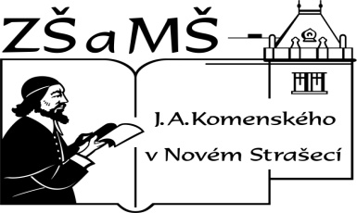
Základní škola a mateřská škola J. A. Komenského
v Novém Strašecí
Komenského nám. 209, 271 01 Nové Strašecí
tel. 311 240 401, 311 240 400, email: zsnovstra@iol.cz

- ČÍSLO PROJEKTU: 1.4 OP VK
- NÁZEV: VY_32_INOVACE_09
- AUTOR: Mgr., Bc. Daniela Kalistová
- OBDOBÍ: 2011-12
- ROČNÍK: 7

- VZDĚLÁVACÍ OBLAST: Člověk a příroda
- VZDĚLÁVACÍ OBOR: Fyzika
- TÉMATICKÝ OKRUH: Elektromagnetické a světelné děje
- TÉMA: Mg. Pole Země, Orientace na mapě

- ANOTACE: Žák v tomto pracovním listě využívá schopnosti získané v matematice, zeměpise a právě nabyté ve fyzice. Je schopen tyto oddělené znalosti skloubit dohromady v jeden celek, analyzovat je a použít.

Magnetické pole Země, orientace na mapě
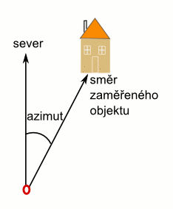
- Pomůcky: obecná mapa České republiky, buzola, pravítko.
- Mapu České republiky zorientuj na sever.
- Zapiš měřítko mapy. M 1: ……………..
Doplň: 1 cm na mapě znamená ………. km ve skutečnosti
- Azimut je úhel, který …………………..……………………………………………………………………………..
……………………………………………………………………………………………………………………………………
……………………………………………………………………………………………………………………………………
- Najdi na mapě jednotlivá města, změř jejich vzdálenost na mapě, přepočítej na skutečnou vzdálenost a změř jejich azimut. Doplň vše do tabulky.

 | Azimut | Vzdálenost
Ostrava – Kladno | 272°
Pardubice - Jihlava | 92°
Brno – Olomouc | 80°
Č. Budějovice - Znojmo | 260°
Tábor – Šumperk | 290°
Cheb - Domažlice | 110°
Praha - Trutnov
Pardubice - Liberec
Sušice – Jindřichův Hradec
Zlín - Prostějov
Přerov – Frýdek Místek
Znojmo - Teplice

Řešení:
2. Azimut je orientovaný úhel měřeného směru ke směru magnetického severu. Udává se ve stupních a počítá se od severu ve směru hodinových ručiček a nabývá hodnot 0°-360°, přičemž úhel 0° se rovná úhlu 360°.

3.

 | Azimut | Vzdálenost
Ostrava – Kladno | 277° | 302 km
Pardubice - Jihlava | 123° | 212 km
Brno – Olomouc | 48° | 65 km
Č. Budějovice - Znojmo | 97° | 116 km
Tábor – Šumperk | 69° | 177 km
Cheb - Domažlice | 150° | 81 km
Praha - Trutnov | 42° | 76 km
Pardubice - Liberec | 328° | 96 km
Sušice – Jindřichův Hradec | 95° | 109 km
Zlín - Prostějov | 304° | 49 km
Přerov – Frýdek Místek | 69° | 69 km
Znojmo - Teplice | 321° | 255 km

